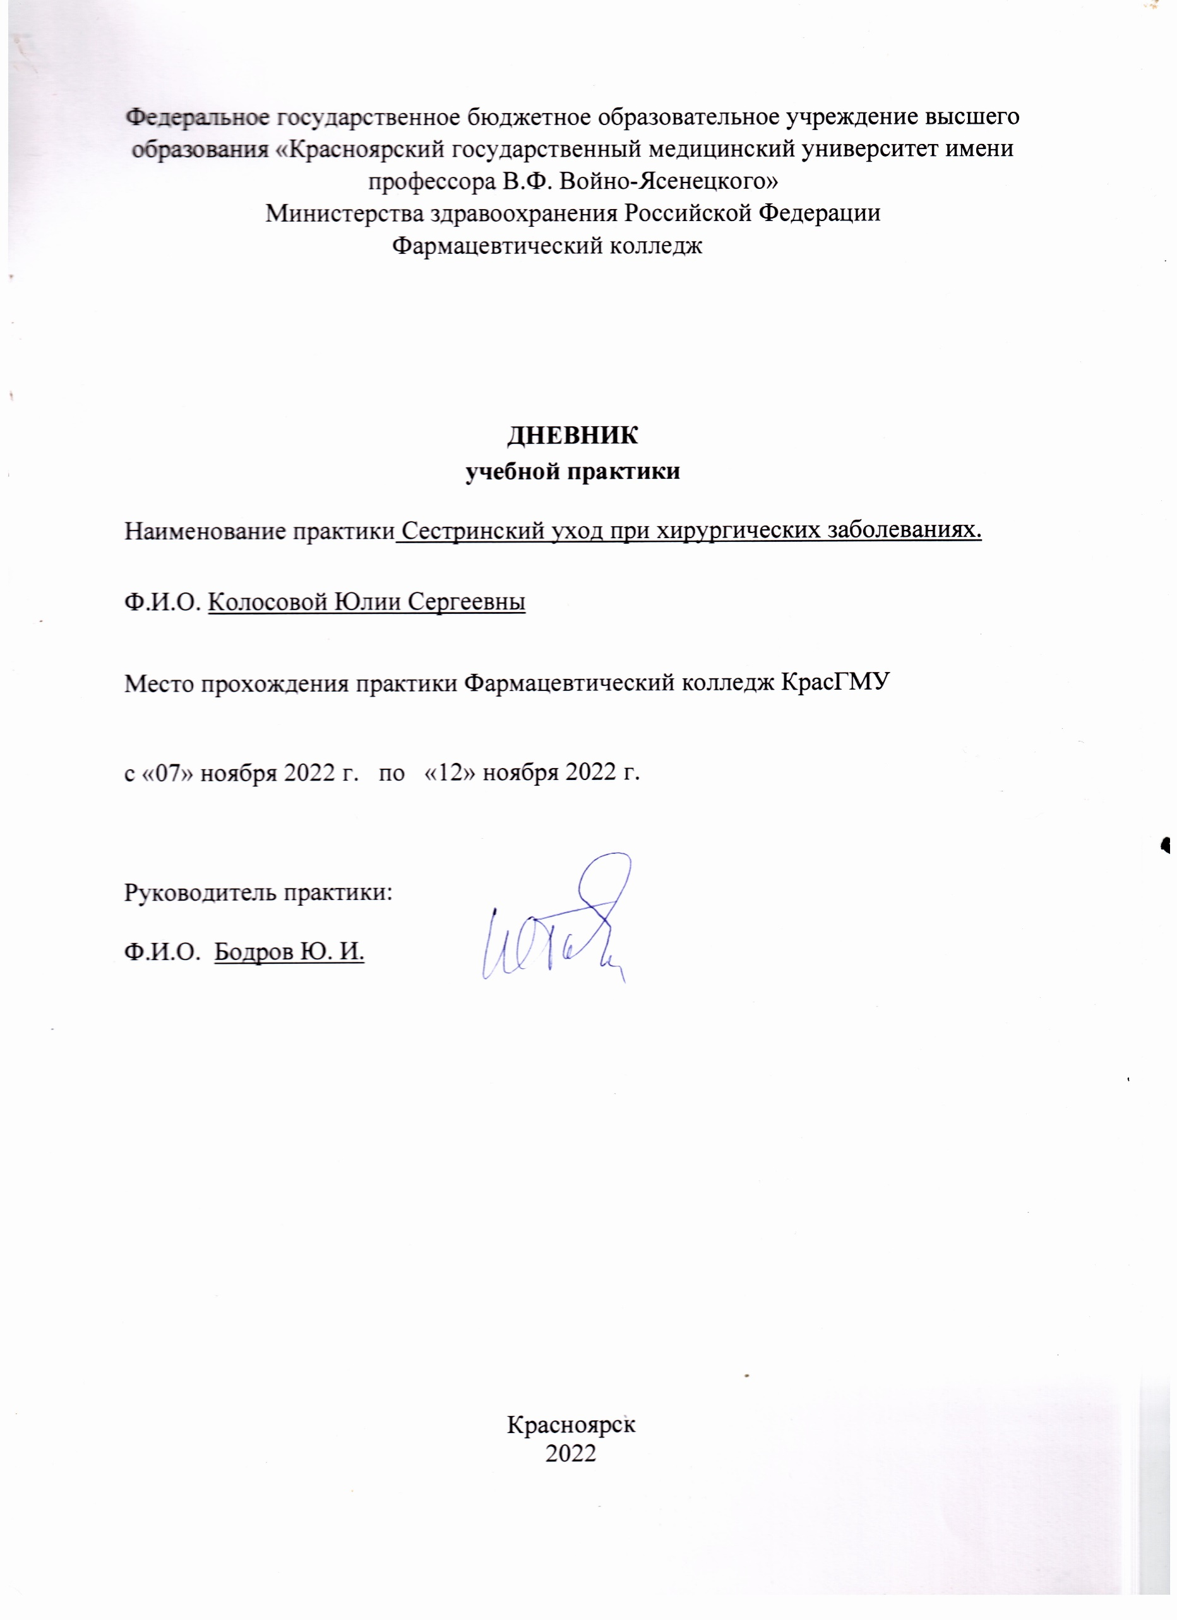
Федеральное государственное бюджетное образовательное учреждение высшего образования «Красноярский государственный медицинский университет имени профессора В.Ф. Войно-Ясенецкого»
Министерства здравоохранения Российской Федерации
Фармацевтический колледж

ДНЕВНИК
учебной практики

Наименование практики Сестринский уход при хирургических заболеваниях.

Ф.И.О. Колосовой Юлии Сергеевны

Место прохождения практики Фармацевтический колледж КрасГМУ

с «07» ноября 2022 г. по «12» ноября 2022 г.

Руководитель практики:

Ф.И.О. Бодров Ю. И.

Красноярск
2022

Содержание

1. Цели и задачи практики

2. Знания, умения, практический опыт, которыми должен овладеть обучающийся после прохождения практики

3. Тематический план
4. График прохождения практики
5. Инструктаж по технике безопасности
6. Содержание и объем проведенной работы
7. Манипуляционный лист
8. Отчет (текстовой)
9. Приложения

1. Цель учебной практики «Сестринский уход при хирургических заболеваниях» состоит в приобретении первоначального практического опыта по участию в лечебно-диагностическом процессе и последующего освоения общих и профессиональных компетенций по избранной специальности.
Задачи:
- Закрепление и совершенствование приобретенных в процессе обучения профессиональных умений обучающихся по сестринскому уходу за больными хирургического профиля.
- Ознакомление со структурой различных отделений хирургического профиля и организацией работы среднего медицинского персонала;
- Адаптация обучающихся к конкретным условиям деятельности учреждений здравоохранения.
- Формирование навыков общения с пациентами хирургического профиля и их родственниками с учетом этики и деонтологии
- Освоение современных методов работы в медицинских организациях практического здравоохранения
- Обучение студентов особенностям проведения лечебно-диагностических мероприятий в хирургической практике.
- Формирование основ социально-личностной компетенции путем приобретения студентом навыков межличностного общения с медицинским персоналом и пациентами;

2. В результате учебной практики обучающийся должен:
Приобрести практический опыт:
- осуществления ухода за хирургическими пациентами при различных заболеваниях и состояниях;
- проведения реабилитационных мероприятий в отношении хирургических пациентов с различной патологией;
- Освоить умения:
- готовить пациента к лечебно-диагностическим вмешательствам;
- осуществлять сестринский уход за хирургическими пациентами при различных заболеваниях и состояниях;
- осуществлять реабилитационные мероприятия в пределах своих полномочий в условиях стационара;
- осуществлять фармакотерапию по назначению врача;
- проводить мероприятия по сохранению и улучшению качества жизни пациента;
- вести утвержденную медицинскую документацию;
Знать:
- причины, клинические проявления, возможные осложнения, методы диагностики проблем пациента;
- организацию и оказание сестринской помощи пациентам хирургического профиля;
- пути введения лекарственных препаратов;
- правила использования аппаратуры, оборудования, изделий медицинского назначения
Требования к результатам прохождения учебной практики
Прохождение данной учебной практики направлено на формирование у обучающихся следующих общих (ОК) и профессиональных (ПК) компетенций:
ПК 2.1. Представлять информацию в понятном для пациента виде, объяснять ему суть вмешательств.
ПК 2.2. Осуществлять лечебно-диагностические вмешательства, взаимодействуя с участниками лечебного процесса.
ПК 2.3. Сотрудничать со взаимодействующими организациями и службами.
ПК 2.4. Применять медикаментозные средства в соответствии с правилами их использования.
ПК 2.5. Соблюдать правила использования аппаратуры, оборудования и изделий медицинского назначения в ходе лечебно-диагностического процесса.
ПК 2.6. Вести утвержденную медицинскую документацию.
ПК 2.7. Осуществлять реабилитационные мероприятия.
ОК 1. Понимать сущность и социальную значимость своей будущей профессии, проявлять к ней устойчивый интерес
ОК 2. Организовывать собственную деятельность, выбирать типовые методы и способы выполнения профессиональных задач, оценивать их выполнение и качество
ОК 3. Принимать решения в стандартных и нестандартных ситуациях и нести за них ответственность
ОК 4. Осуществлять поиск и использование информации, необходимой для эффективного выполнения профессиональных задач, профессионального и личностного развития
ОК 5. Использовать информационно-коммуникационные технологии в профессиональной деятельности.
ОК 6. Работать в коллективе и в команде, эффективно общаться с коллегами, руководством, потребителями
ОК 7. Брать на себя ответственность за работу членов команды (подчиненных), за результат выполнения заданий
ОК 8. Самостоятельно определять задачи профессионального и личностного развития, заниматься самообразованием, осознанно планировать повышение квалификации
ОК 9. Ориентироваться в условиях смены технологий в профессиональной деятельности.
ОК 10. Бережно относиться к историческому наследию и культурным традициям народа, уважать социальные, культурные и религиозные различия.
ОК 11. Быть готовым брать на себя нравственные обязательства по отношению к природе, обществу и человеку.
ОК 12. Организовывать рабочее место с соблюдением требований охраны труда, производственной санитарии, инфекционной и противопожарной безопасности
ОК 13. Вести здоровый образ жизни, заниматься физической культурой и спортом для укрепления здоровья, достижения жизненных и профессиональных целей

3. Тематический план
№ | Наименование разделов и тем практики | Всего часов
1. | Изучение нормативных документов и приказов МЗ РФ. Заполнение бланков направлений на лабораторные и инструментальные исследования. | 12
2 | Наложение мягких бинтовых и без бинтовых повязок на различные анатомические области. Наложение транспортных шин при оказании ПМП. Наложение кровоостанавливающего жгута Эсмарха при артериальном кровотечении. | 12
3 | Сбор хирургических наборов при различных хирургических вмешательствах, спинномозговой пункции, новокаиновой блокаде и определение групповой принадлежности крови. Обработка чистых, гнойных ран, искусственных стом и подключичного катетера. | 12
 | Итого | 36

4. График прохождения практики
№ | Наименование разделов и тем практики. | Дата
1. | Изучение нормативных документов и приказов МЗ РФ. Заполнение бланков направлений на лабораторные и инструментальные исследования. | 07.11
2. | Наложение мягких бинтовых и без бинтовых повязок на различные анатомические области. | 08.11
3. | Наложение транспортных шин при оказании ПМП. | 09.11
4. | Наложение кровоостанавливающего жгута Эсмарха при артериальном кровотечении | 10.11
5 | Сбор хирургических наборов при различных хирургических вмешательствах, спинномозговой пункции, новокаиновой блокаде и определение групповой принадлежности крови. | 11.11
6 | Обработка чистых, гнойных ран, искусственных стом и подключичного катетера. | 12.11
5. Инструктаж по технике безопасности
С инструкцией № 331 по охране труда для студентов фармацевтического колледжа ознакомлен
Дата Подпись____________________

6. Содержание и объем проведенной работы
дата | Тема | Содержание работы
07.11 | Изучение нормативных документов и приказов МЗ РФ. Хирургическое и гигиеническое мытье рук, одевание стерильной одежды и перчаток, накрытие стерильного стола, стерилизация. | 1.Обязанности медсестры оперблока.  2. Хирургическое и гигиеническое мытье рук.  3. Одевание стерильной одежды и перчаток  4. Накрытие стерильного стола  5.Готовить перевязочный материал (шарики, салфетки, тампоны, турунды).  6.Использовать в повседневной деятельности знания приказов и ОСТов МЗ РФ.
08.11 | Заполнение бланков направлений на лабораторные и инструментальные исследования. Наложение мягких бинтовых и без бинтовых повязок на различные анатомические области. | 1.Наложение мягких бинтовых и без бинтовых повязок на различные анатомические области.  2.Решение кейсового задания.
09.11 | Наложение транспортных шин при оказании ПМП | 1.Основные принципы транспортной иммобилизации.  2.Правила наложения шины Дитерехса, Крамера, импровизированных шин.  3.Обследование травматологического больного.  4.Решение кейсового задания.
10.11 | Сбор хирургических наборов при различных хирургических вмешательствах, спинномозговой пункции, новокаиновой блокаде и определение групповой принадлежности крови. | 1.Составить набор инструментов для ПХО раны.  2.Составить набор инструментов для новокаиновой блокады  3.Для определения групповой принадлежности крови
11.11 | Наложение кровоостанавливающего жгута Эсмарха при артериальном кровотечении. | 1.Изучить нормативную документацию  2.Приемы остановки кровотечений в разных анатомических областях:  Наложение артериального жгута на плечо и бедро  Наложение давящей повязки, закрутки  Пальцевое прижатие в определенной анатомической точке  3. Решение кейсового задания.
12.11 | Обработка чистых, гнойных ран, искусственных стом и подключичного катетера. | 1.ПХО при ранениях  2.Принципы транспортной иммобилизации  3.Снятие швов  4.Обработка гнойной раны  5.Обработка искусственной стомы, трахеостомы, колостомы  6.Обработка подключичного катетера
 | ИТОГ: 36 час.

7. Содержание учебной практики и компетенции, которые должны быть сформированы при её прохождении
№ раздела  (этапа)  п/п | Содержание этапов учебной практики | Знания | Умения | Практический опыт | Коды формируемых компетенций
1 | 2 | 3 | 4 | 5 | 6
1 | Дезинфекция предметов ухода за больным | Устройство и режим работы приемного покоя хирургического отделения, операционного блока, перевязочного и процедурного кабинетов, сестринского поста. Приказы МЗ.РФ. регламентирующих деятельность медсестры в хирургии. Оформление медицинской документации.  Принципы и требования, предъявляемые к наложению мягких бинтовых повязок, транспортных и лечебных шин.  Принципы соблюдения санитарно-гигиенического и противоэпидемического режима в хирургическом отделении, операционно-перевязочном блоке.  заполнение бланков направлений на лабораторные и инструментальные исследования:  *клинический анализ крови  *кровь на биохимические исследования  *кровь на ВИЧ  *общий анализ мочи  *анализ мочи по Нечипоренко  *УЗИ органов брюшной полости  *УЗИ тазобедренных суставов  *забор анализа кала на бактериологическое исследование | Накладывать мягкие бинтовые повязки, транспортные и лечебные шины.  Оформлять медицинскую документацию хирургического отделения.  Соблюдать санитарно-гигиенический и противоэпидемический режим в хирургическом отделении, операционно-перевязочном блоке.  Накладывать артериальный жгут по алгоритму на плечевую и бедренную кость, применять другие способы остановки кровотечения при оказании ПМП в амбулаторных условиях.  Проводить предстерилизационную подготовку и стерилизовать хирургические инструменты, собирать хирургические наборы и наборы для определения группы крови, новокаиновой блокады и люмбальной пункции.  Мыть руки гигиеническим и хирургическим способом.  Одевать стерильный халат и перчатки, накрывать стерильный стол в перевязочном и процедурном кабинетах | По наблюдению за пациентами после перевязок.  По проведению проб на качественность предстерилизационной подготовки хирургических инструментов.  По укладке операционно-перевязочного материала в бикс и подготовке его к стерилизации.  По соблюдению санитарно-противоэпидемического режима (приказ №720 МЗ СССР от 31.07.78., п. №2). | ПК 2.1.  ПК 2.2.  ПК 2.3.  ПК 2.5.  ПК 2.6.  ОК 1.  ОК 2.  ОК 3.  ОК 4.  ОК 6.  ОК 7.  ОК 8.  ОК 12.  ОК 2  ОК 6  ОК 13  ПК 2.1.  ПК 2.2.  ПК 2.3.  ПК 2.5.  ПК 2.6.  ПК 2.8.  ОК 1.  ОК 2.  ОК 3.  ОК 4.  ОК 6.  ОК  ОК 8.  ОК 12.  ОК 13.  ОК 14.
2 | Проведение азопирамовой и фенолфталеиновой пробы
3 | Предстерилизационная очистка инструментов
4 | Приготовление перевязочного материала
5 | Изготовление дренажей (резиновых, марлевых, комбинированных)
6 | Укладка в биксы операционного белья, одежды, перевязочного материала, перчаток)
7 | Обработка рук хирурга современными методами
8 | Надевание стерильного халата на себя и хирурга
9 | Накрытие стерильного стола
10 | Применение пузыря со льдом у послеоперационных больных
11 | Подсчет пульса,ЧДД, измерение АД
12 | Остановка артериального кровотечения пальцевым прижатием
13 | Остановка артериального кровотечения методом максимального сгибания конечности в суставе
14 | Остановка артериального кровотечения с помощью кровоостанавливающего жгута
15 | Наложение давящей повязки при венозном кровотечении | Принципы и требования к наложению артериального жгута по алгоритму на плечевую и бедренную кость, применение других способов остановки кровотечения при оказании ПМП в амбулаторных условиях.  Принципы и требования, предъявляемые к проведению предстерилизационной подготовке хирургического инструментария.  Требования, предъявляемые к  гигиеническому и хирургическому мытью рук  -одеванию стерильных перчаток, халата  -накрытию стерильного стола в перевязочном, процедурном кабинетах. | Обрабатывать гнойные и чистые раны и накладывать повязки на различные участки тела в перевязочном кабинете приемного отделения.  Собирать набор инструментов для следующих хирургических вмешательств: при проведении ПХО раны, для трахеостомии.  Останавливать кровотечение с применением механических, физических, химических и биологических методов.  Готовить набор для новокаиновой блокады.  Мыть руки гигиеническим и хирургическим способом.  Обрабатывать операционное поле традиционным способом. |  | ПК 2.1-7  ОК 1 – 13
16 | Применение холода для остановки кровотечения
17 | Наложение повязки «чепец»
18 | Наложение повязки Дезо
19 | Наложение повязки колосовидной на плечевой сустав
20 | Наложение повязки «варежка»
21 | Наложение повязки на культю
22 | Наложение пластырной повязки
23 | Наложение клеоловой повязки
24 | Наложение окклюзионной повязки
25 | Снятие повязок с послеоперационной раны
26 | Наложение транспортных шин
27 | Определение группы крови и резус принадлежности
28 | Проведение премедикации
29 | Приготовление столика медсестры анестезиологического кабинета
30 | Сбор инструментов для операции на костях
31 | Сбор инструментов для послеоперационной обработки раны | Методы обработки гнойных и чистых ран и наложение повязок на различные участки тела.  Правила сбора инструментов для следующих хирургических вмешательств: на органах брюшной полости, костях, при проведении ПХО раны, для трахеостомии. | Проводить пробы на качественность предстерилизационной подготовки хирургических инструментов.  укладывать операционно-перевязочный материал в бикс и готовить его к стерилизации.  Работать со стерильным столом.  Подавать инструменты и перевязочный материал врачу.  Обрабатывать гнойные и чистые раны и накладывать повязки на различные участки тела. |  | ПК 2.1-7  ОК 1 – 13
32 | Сбор инструментов для трахеотомии
33 | Сбор инструментов для операции на органах брюшной полости
34 | Уход за стомами
35 | Обработка трахеотомической трубки
36 | Уход за венозным катетером
37 | Туалет гнойной раны
38 | Оформление карты сестринского ухода
8. Манипуляционный лист
№ | Наименование манипуляции | Подпись
1 | Хирургическое и гигиеническое мытье.
2 | Одевание стерильной одежды и перчаток
3 | Накрытие стерильного стола
4 | Приготовление перевязочного материала
5 | 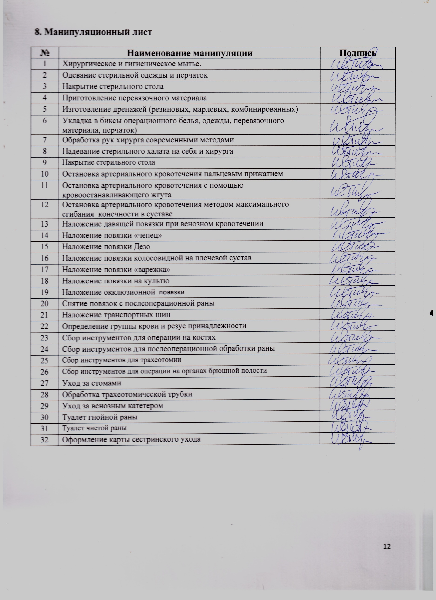  Изготовление дренажей (резиновых, марлевых, комбинированных)
6 | Укладка в биксы операционного белья, одежды, перевязочного материала, перчаток)
7 | Обработка рук хирурга современными методами
8 | Надевание стерильного халата на себя и хирурга
9 | Накрытие стерильного стола
10 | Остановка артериального кровотечения пальцевым прижатием
11 | Остановка артериального кровотечения с помощью кровоостанавливающего жгута
12 | Остановка артериального кровотечения методом максимального сгибания конечности в суставе
13 | Наложение давящей повязки при венозном кровотечении
14 | Наложение повязки «чепец»
15 | Наложение повязки Дезо
16 | Наложение повязки колосовидной на плечевой сустав
17 | Наложение повязки «варежка»
18 | Наложение повязки на культю
19 | Наложение окклюзионной повязки
20 | Снятие повязок с послеоперационной раны
21 | Наложение транспортных шин
22 | Определение группы крови и резус принадлежности
23 | Сбор инструментов для операции на костях
24 | Сбор инструментов для послеоперационной обработки раны
25 | Сбор инструментов для трахеотомии
26 | Сбор инструментов для операции на органах брюшной полости
27 | Уход за стомами
28 | Обработка трахеотомической трубки
29 | Уход за венозным катетером
30 | Туалет гнойной раны
31 | Туалет чистой раны
32 | Оформление карты сестринского ухода

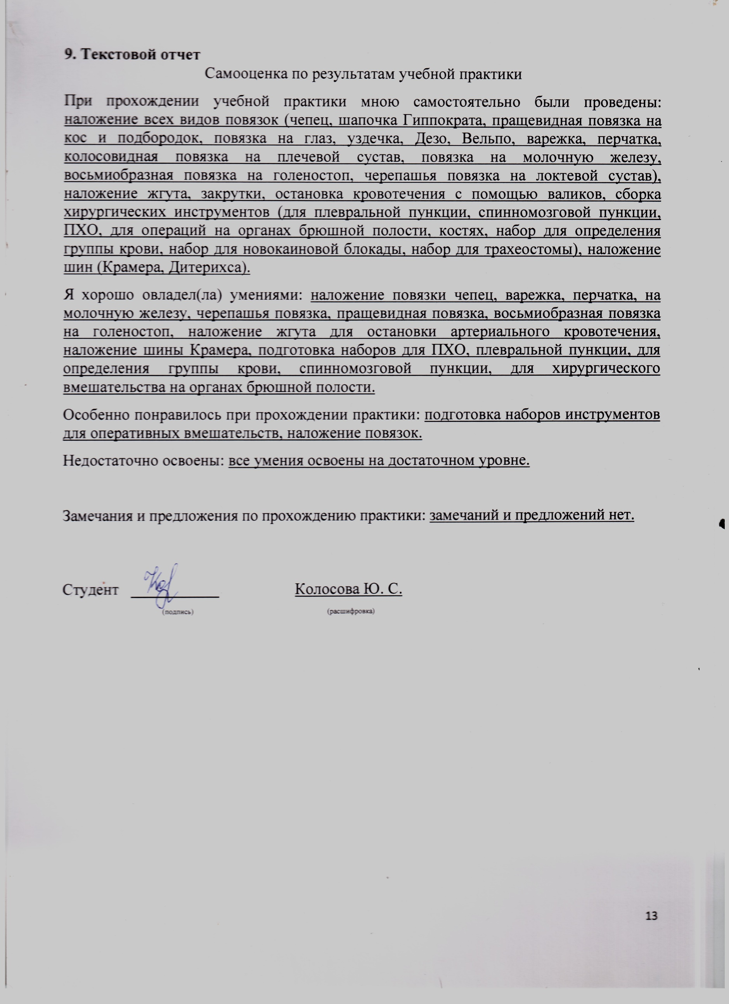
9. Текстовой отчет
Самооценка по результатам учебной практики
При прохождении учебной практики мною самостоятельно были проведены: наложение всех видов повязок (чепец, шапочка Гиппократа, пращевидная повязка на кос и подбородок, повязка на глаз, уздечка, Дезо, Вельпо, варежка, перчатка, колосовидная повязка на плечевой сустав, повязка на молочную железу, восьмиобразная повязка на голеностоп, черепашья повязка на локтевой сустав), наложение жгута, закрутки, остановка кровотечения с помощью валиков, сборка хирургических инструментов (для плевральной пункции, спинномозговой пункции, ПХО, для операций на органах брюшной полости, костях, набор для определения группы крови, набор для новокаиновой блокады, набор для трахеостомы), наложение шин (Крамера, Дитерихса).
Я хорошо овладел(ла) умениями: наложение повязки чепец, варежка, перчатка, на молочную железу, черепашья повязка, пращевидная повязка, восьмиобразная повязка на голеностоп, наложение жгута для остановки артериального кровотечения, наложение шины Крамера, подготовка наборов для ПХО, плевральной пункции, для определения группы крови, спинномозговой пункции, для хирургического вмешательства на органах брюшной полости.
Особенно понравилось при прохождении практики: подготовка наборов инструментов для оперативных вмешательств, наложение повязок.
Недостаточно освоены: все умения освоены на достаточном уровне.

Замечания и предложения по прохождению практики: замечаний и предложений нет.

Студент ___________ Колосова Ю. С.
(подпись) (расшифровка)

